P R E S S E M I T T E I L U N G

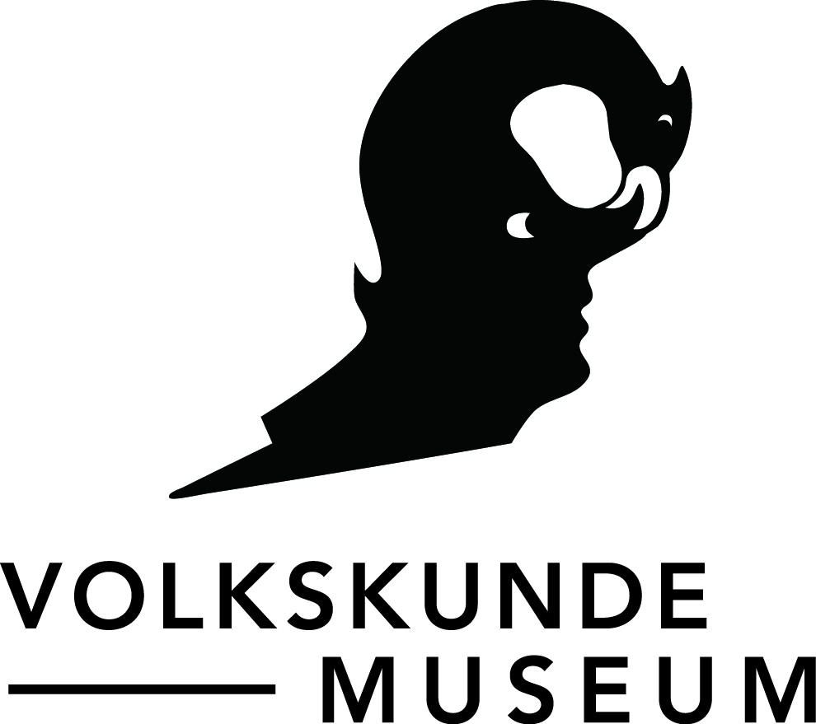
Vertriebene und Verbliebene erzählen.
Tschechoslowakei 1937-1948

Rozdělené vzpomínky.
Češi, Němci, Rakušané a Slováci v Československu 1937-1948

Ausstellung und Videoinstallation
10. Februar bis 10. April 2016

Die Ausstellung thematisiert die NS-Zeit in der Tschechoslowakei und die Vertreibung der deutschsprachigen Bevölkerung nach dem Zweiten Weltkrieg. Lebensgeschichtliche Videointerviews, die in Österreich, Tschechien und der Slowakei geführt wurden, dokumentieren Erinnerungen an diese Geschichte bis in die Gegenwart. Als mitteleuropäische Kooperation kann die Ausstellung zeitgleich in Wien, Praha/ Prag und Bratislava/ Preßburg gezeigt werden.

Die 1918 entstandene Tschechoslowakei erbte von der Donaumonarchie die Konflikte der dort lebenden Volksgruppen. Der Nationalsozialismus radikalisierte den nationalen Anspruch als „rassische“ Vorherrschaft durch Annexion, Unterdrückung und Mord. Republikanische Bürgerschaft wurde durch „Volksgemeinschaft“ und damit verbundene ausschließende Begriffe ersetzt. Plötzlich konnte man nur noch „Deutscher“, „Tscheche“, „Jude“, „Magyar“ etc. sein. Unmittelbar auf das Dritte Reich folgte die Vertreibung der deutschsprachigen Bevölkerung aus der Tschechoslowakei, die abermals von Unrecht und Tod bestimmt wurde. Der Eiserne Vorhang vollendete die Trennung zwischen der vertriebenen und der zurückbleibenden Bevölkerung, und der Kommunismus verbot jede Diskussion über die Vertreibung und die dabei geschehenen Verbrechen.

40 Interviews zeichnen die historischen Vorgänge im Spiegel der individuellen Erfahrung nach: in Familie und Nachbarschaft, in ethnisch gemischten Städten und entlegenen Dörfern, in Frieden und Krieg, während Gefangenschaft, Deportation und Neubeginn. Eine besondere Rolle spielen InterviewpartnerInnen, die dem nationalen Entweder-Oder widersprechen: gemischte Paare, deutschsprachige Gegner des nationalsozialistischen Regimes, TschechInnen und SlowakInnen, die sich dem kommunistischen „antifaschistischen“ Narrativ der Vertreibung widersetzen, etc.

Die Ausstellung besteht aus 15 thematischen Video-Stationen. In jedem Themenkreis werden unterschiedliche biografische Perspektiven im Wechsel der Originalsprachen (mit Untertitelung in die jeweilige Landessprache) aufeinander bezogen. Die Video-Stationen arbeiten emotionale und kognitive Motive im Spannungsfeld von Biografie und Geschichte heraus. Sie handeln von Städten und Regionen im Wandlungsprozess von Entvölkerung und Neubesiedlung.

Diese Schau veröffentlicht Ergebnisse aus dem Forschungsprojekt „Bringing Together Divided Memory. Czechoslovakia, National Socialism and the Expulsion of the German Speaking Population“. Es wurde mit Fördergeldern der Europäische Kommission, “Europa für Bürgerinnen und Bürger“, dem Zukunftsfonds der Republik Österreich, der Stadt Wien, dem Bundeskanzleramt und dem Bundesministerium für Bildung und Frauen ermöglicht.

Die Ausstellung wird von einem Kommunikations- und Veranstaltungsprogramm für Schulen, universitäre und andere Gruppen begleitet. InterviewpartnerInnen werden als ZeitzeugInnen eingebunden.

Die Geschichte und ihr Diskurs
Im vielfältigen zeitgeschichtlichen Gedächtnis Europas lassen sich hinsichtlich der deutschsprachigen Bevölkerung Böhmens, Mährens und der Slowakei zwei Erzählstränge unterscheiden, die bis in die jüngste Vergangenheit weitgehend unvereinbar schienen: die Erzählung der aus der ehemaligen Tschechoslowakei Vertriebenen – und die Erzählung der Tschechen, die vor allem vom Nationalsozialismus und der Unterdrückung durch „die Deutschen“ handelt. Die politisch-ideologische Instrumentalisierung dieser Erzählungen äußerte sich häufig in der wechselseitigen Aufrechnung von Gewalt und Verfolgung und setzte dabei die Muster der Nationalismen fort, die in den Jahren von 1938 bis 1947 zu einer Folge humanitärer Katastrophen geführt hatten.

In der tschechischen Erzählung stand vor allem die Zeit 1938 bis 1945 im Zentrum. Am 30. September 1938 („Münchner Abkommen“) stimmten die Vertreter Frankreichs, Englands und Italiens – ohne Einbeziehung tschechoslowakischer Vertreter – einer vollständigen Eingliederung der tschechischen Grenzgebiete, des sogenannten „Sudetenlandes“ mit seiner überwiegend deutschsprachigen Bevölkerung, in das Deutsche Reich zu. Weitere Gebiete wurden von Ungarn und Polen in Anspruch genommen. Die Zerstörung der Tschechoslowakei erhielt keineswegs den Frieden in Europa, wie die Signatarstaaten gehofft hatten, im Gegenteil stärkte sie das Deutsche Reich militärisch. Die Rest-ČSR büßte mit den in den Grenzgebieten angesiedelten Grenzbefestigungen ihre Verteidigungsfähigkeit ein, wurde am 15. März 1939 von Deutschland besetzt, während die Slowakei als klerikal-faschistischer und nationalsozialistisch orientierter Staat seine Unabhängigkeit erklärte. Die Bevölkerung des „Protektorat Böhmen und Mähren“ war nun vollständig dem Terror der nationalsozialistischen Politik ausgeliefert. – Innerhalb dieser Erzählung wurde ein weiteres Zusammenleben von Tschechen und Slowaken mit der deutschsprachigen Bevölkerung in der 1945 neu gegründeten Tschechoslowakei als unmöglich und die möglichst vollständige Vertreibung als folgerichtig und unvermeidlich dargestellt.

Die Erzählung der Vertriebenen greift auf die Staatsgründung der Tschechoslowakei 1918 in den alten Grenzen von Böhmen und Mähren (als Teile der Donaumonarchie) sowie unter Einbeziehung Schlesiens, der Slowakei und der Karpato-Ukraine zurück. Damit verbunden war die Problematik der Eingliederung der vorrangig deutschsprachigen Grenzgebiete Böhmens und Mährens in diesen neuen Staat, ohne Befragung von deren Bevölkerung. Vor allem aber stehen die traumatisierenden Ereignisse der Vertreibung 1945 bis 1947, die dabei ausgeübte Gewalt und der vollständige Verlust von Heimat und Besitz im Vordergrund dieser historischen Erzählung. Die Terrorisierung der Tschechen in der NS-Zeit und die Zustimmung großer Teile der „sudetendeutschen“ Bevölkerung zum Nationalsozialismus blieb hingegen lange Zeit weitgehend ausgeblendet. In den letzten Jahrzehnten bewegten sich die deutschen Landsmannschaften wesentlich weiter als die österreichischen in Richtung einer versöhnlichen Haltung. So nahmen die deutschen Landsmannschaften im März 2015 von weiteren Restitutionsansprüchen Abstand, und zwar mit Hinweis auf die Mitverantwortung am NS-System und an dessen Verbrechen, während dieser Schritt von den österreichischen Landmannschaften nicht mitvollzogen wurde.

Politisch wurden wenige Versuche gemacht, zu einer gemeinsamen Auffassung zu gelangen. Die Landsmannschaften der Vertriebenen wurden in Deutschland und Österreich finanziell unterstützt, doch engagierten sich die Regierungen wenig für deren Anliegen. Die Bundesrepublik Deutschland entschädigte die Vertriebenen selbst. Die kommunistischen Regierungen der CSSR und der DDR definierten die Zwangsaussiedlung als „endgültig“ und „gerecht“ und verboten jede Diskussion darüber. Österreich erklärte sich in der frühen Nachkriegszeit aufgrund seiner Selbstpositionierung als „erstes Opfer“ der NS-Politik für unzuständig, Vertriebene aufzunehmen oder zu entschädigen, und versuchte sie nach Deutschland weiterzuschieben. Ab den 1990er Jahren nahmen sich konservative und rechte Politiker Österreichs des Themas an, häufig in einem nationalistischen Grundton, aber mit geringem gesellschaftlichem Widerhall. In der Tschechoslowakei war die offizielle Politik nach der Wende hauptsächlich mit der Sorge befasst, die „Nachkriegsordnung“ Europas nicht in Frage zu stellen und alle Restitutionsansprüche abzuwenden. Nach einem vielfach kritisierten diskursiven Dammbruch Václav Havels, der als erster tschechoslowakischer Politiker die Vertreibung generell kritisierte, formulierte unlängst der Brünner Bürgermeister Pavel Vokřál offiziell das Bedauern für die gewaltsame, wilde Vertreibung der Brünner Deutschen im Mai 1945.

Die slowakische Position ist im europäischen Gedächtnis wenig präsent. Die deutsch-slowakische Geschichte des 20. Jahrhunderts ist weniger eindeutig als die deutsch-tschechische: zwischen nazistisch gleichgeschalteter faschistischer Führung und Slowakischem Nationalaufstand von 1944; aber auch wegen der großen dritten Volksgruppe der Magyaren, die die Slowaken emotional und historisch mehr bewegte als die Deutschen. Die Slowaken betrieben die Vertreibung nie so konsequent wie die Tschechen und es blieben kleine deutsche und größere magyarische Siedlungsgebiete erhalten.

In der professionellen Historiografie beider Sprachräume gibt es in den letzten Jahrzehnten eine weitreichende Verständigung über die Ereignisse des 20. Jahrhunderts. Der gesellschaftliche, politische und mediale Diskurs liegt aber, trotz einer Vielzahl bürgerschaftlicher Initiativen, weit hinter dieser Verständigung zurück. An diesem Punkt setzt dieses Projekt mit der Absicht an, einen wesentlich größeren Personenkreis zu erreichen, als wissenschaftliche Publikationen dies vermögen.

Die Interviews
40 Lebensgeschichtliche Interviews wurden in den drei Partnerländern überwiegend in den heutigen Landessprachen geführt, einige Interviews in Tschechien und der Slowakei auch auf Deutsch. Generell ist die Sprache Träger national definierter Geschichts- und Erinnerungskulturen. Wichtiger aber war es, Interviews mit Menschen zu führen, deren Selbstpositionierung und Erzählung sich nicht einfach mit einer nationalen Position identifizieren lässt – mit Menschen also, die aufgrund ihrer Familie und nächsten Umgebung oder durch ihre politische Überzeugung (etwa als deutsche Sozialdemokraten) „zwischen den Fronten“ standen.

Die Unterscheidung von „Deutschen“, „Tschechen“ und „Slowaken“ ist eine nationalpolitische Konstruktion. Ethnien und Sprachgruppen vermischten und überlappten sich im Raum der Tschechoslowakei seit Jahrhunderten, im städtischen Raum noch mehr als im ländlichen. Die Möglichkeit, sich zu einer Nationalität zu bekennen, wurde in Kriegs- und Krisensituationen zum nationalen und ethnischen Bekenntniszwang mit allen Konsequenzen der Unterdrückung, Zwangsmigration und Ermordung. Zwang und Gewalt gipfelten im Holocaust und endeten in der Vertreibung der deutschsprachigen Bevölkerung sowie einer weitgehenden Trennung der Sprachgruppen dies- und jenseits des Eisernen Vorhanges. Die Europäische Union eröffnete die Möglichkeit des Zusammenlebens auf einer neuen Ebene wieder. Wie vital diese Möglichkeit ergriffen wird, hängt unter anderem davon ab, ob es gelingt, das historisch Trennende zu einer gemeinsamen mitteleuropäischen Geschichte zu machen.

In den Interviews wurden daher politische und ideologische Leitbegriffe immer erst angesprochen, nachdem ein komplexes erzählerisches Feld von individuellen, familiären und lokalen Verhältnissen aufgebaut worden war. In der zeitlichen Perspektive bedeutet das, dass auch den Jahren vor der nationalistischen Eskalation große Bedeutung zukam – mitunter mehrere Generationen zurückreichend – und ebenso den Jahrzehnten nach 1948, als der Eiserne Vorhang die nach Österreich Vertriebenen von ihrem Herkunftsland und den dort verbliebenen Menschen trennte. Außerdem sind, selbst in den Jahren der größten nationalen Polarisierung, immer Momente zivilen zwischenmenschlichen Verhaltens zu entdecken. So wurde in den Interviews immer danach getrachtet, den Spielraum individuellen Verhaltens innerhalb totalitär regierter Gesellschaften zu ermessen.

Oral History – „erzählte Geschichte“ – vermag vor allem das historische Gedächtnis darzustellen und nicht die Ereignisse selbst. Daher wurde nach den Begegnungen, Reisen und Geschichtsmomenten (1968, 1989) gefragt, in denen das Gedächtnis an die Zeit vor 1948 reaktiviert und neugeformt wurde.

Die Videos in der Ausstellung
15 thematisch geschnittene Videos stehen im Zentrum der Ausstellung. Biografische Video-Portraits bilden das öffentliche Archiv des Projekts, in dem BesucherInnen individuell und angeleitet im Rahmen eines Vermittlungsprogramms ihren Zugang forschend vertiefen können.
Die Themen der 15 Videos werden so gewählt, dass jedes Video eine Vielzahl an Stimmen und Perspektiven enthält, die im lebendigen, dialektischen Wechselspiel sowie im Wechsel der Sprachen präsentiert werden.

Die thematischen Videos kreisen primär um die bürgerlichen und individuellen Erfahrungen von Geschichte. Sie handeln von Menschen, die zwischen den nationalstaatlich definierten Identitäten standen; von Nachbarschaft; von Haus, Land und Heimat sowie von deren Verlust; von Trennung und Neubeginn. Sie handeln vom Erinnern, das anlässlich der Rückkehr an Orte der Kindheit und Jugend erwacht oder eine imaginäre, nirgendwo angesiedelte Heimat beschwört. Und sie zeigen Menschen, die sich in eine historisch-biografische Reflexion über das Unwiederbringliche vertiefen.
Eine Gruppe von Videos kreist um einzelne Orte und Regionen, auf die mehrere InterviewpartnerInnen als Handlungsschauplätze Bezug nehmen (Brünn, Schlesien, Pressburg). Die filmische Erzählung wird insbesondere hier um Aufnahmen von den Orten in ihrer heutigen und in ihrer historischen Erscheinung ergänzt – als sichtbare Manifestation eines langen, unumkehrbaren Geschichtsprozesses. Eine weitere Gruppe fokussiert historische Abschnitte wie die NS-Zeit, Kriegsende und Befreiung sowie die Vertreibung.

Ein eigenes Video geht der jüdischen Erfahrung nach, denn die böhmischen, mährischen und slowakischen Juden und Jüdinnen erlitten die Geschichte dieser Jahre schlimmer als jede andere Gruppe. Bis 1938 waren sie eng an die deutsche Sprachkultur, nicht aber an die radikalen deutsch-nationalen Bestrebungen der 1920er und 30er Jahre gebunden. Von den Nazis wurden sie aus „rassischen“ Gründen systematisch verfolgt und ermordet. Und im beginnenden Kommunismus wurden die wenigen Überlebenden häufig als „bourgeois“ benachteiligt, und das von den Nazis entzogene Vermögen wurde ihnen abermals vorenthalten.

BEGLEITPROGRAMM

ZeitzeugInnengespräche
Zu den ZeitzeugInnengesprächen werden jeweils zwei Interview-PartnerInnen, die in den Videos der Ausstellung auftreten, eingeladen. Sie werden unterschiedliche Erfahrungen und historische Perspektiven zum Ausstellungsthema einbringen und diese in einer offenen, vom Projektleiter und Kurator der Ausstellung, Georg Traska, moderierten Diskussion darstellen. Es werden auch ZeitzeugInnen eingeladen, die heute in der Tschechischen Republik oder der Slowakei leben und an einer deutschsprachigen Diskussion teilnehmen können.
Do, 18. Februar 2016, 18.30 Uhr: Volkskundemuseum Wien, Laudongasse 15-19, 1080 Wien
Do, 3. März 2016, 18:30 Uhr: Slowakisches Institut, Wipplingerstraße 24-26, 1010 Wien
Di, 8. März 2016, 18.30 Uhr: Tschechisches Zentrum Wien, Herrengasse 17, 1010 Wien

Buchpräsentation, Lesung und Gespräch: Volkskundemuseum Wien
Alfred Goubran: Das letzte Journal. Roman
Di, 1. März 2016, 19.00 Uhr
Einleitende Worte: Stefan Gmünder (Der Standard/ALBUM)
Lesung: Alfred Goubran
Gespräch: Alfred Goubran, Stefan Gmünder, Georg Traska (Kurator der Ausstellung)
Info: www.braumüller.at

Filmvorführung: Volkskundemuseum Wien
TV-Doku GRENZGÄNGE
Do, 7. April 2016, 19.00 Uhr
Wolftraud de Concini Schreiber ist eine Grenzgängerin. Die Publizistin lebt seit vielen Jahren in der Region Trentino/Südtirol (Italien), geboren ist sie allerdings in Böhmen, einer Gegend, aus der nach dem 2. Weltkrieg viele deutschsprachige Tschechen vertrieben bzw. ausgesiedelt wurden – auch die damals fünfjährige Wolftraud, samt Eltern und Geschwister. 2015 kehrte sie als Stadtschreiberin der Kulturhauptstadt Pilsen nach Westböhmen zurück. Die TV-Dokumentation begleitet Wolftraud de Concini Schreiber auf ihrer Spurensuche nach den verschwundenen Dörfern an der Grenze.
Wolftraud de Concini Schreiber wird persönlich bei der Filmpräsentation im Volkskundemuseum anwesend sein und steht dem Publikum für Fragen zur Verfügung.
Regie: Martin Hanni
VERMITTLUNGSPROGRAMM

Ziel des Vermittlungsprogramms ist, den Jugendlichen am Beispiel eines zeitgeschichtlichen Abschnitts verständlich zu machen, dass die Weitergabe historischer Inhalte stets unterschiedlichen Betrachtungsweisen (politischen, ideologischen, kulturellen etc.) unterliegt. Die Erkenntnis, dass Geschichte als „Konstrukt“ verfügbar ist, steht im Vordergrund. Auch der Umgang mit persönlichen Erinnerungen an historische Ereignisse soll quellenkritisch geübt werden. Behauptungen und Stereotype sollen hinterfragt werden und selbstständige Fragen gestellt werden. Gerade die Auseinandersetzung mit der Perspektive anderer Generationen soll zu einem reflektierten Umgang mit Medien führen und die Entwicklung eines Wertebewusstseins unterstützen.

Alles nur „Geschichten“?
Workshop für Jugendliche ab 15 Jahren
Der thematische Einstieg in die Zeitgeschichte erfolgt durch Videos mit persönlichen Erzählungen. Nun wird selbst recherchiert! An Forschungsterminals erfahren die TeilnehmerInnen biographische Angaben zu den ZeitzeugInnen und verorten diese in historisch-politischen Kontexten. Nach der Analyse ausgewählter Passagen historischer und aktueller Schulbücher stellt sich die Frage: Gibt es nur eine Geschichte oder vielleicht doch viele Geschichten? Die Jugendlichen reflektieren ihr eigenes Umfeld und beziehen Positionen. In Kleingruppen tauschen sie sich zu Themen wie Heimat(en), Identität(en), Nachbarschaft(en), Flucht und Vertreibung aus.
Di, 16.2., 8.00 Uhr
Fr, 26.2., 11.00 Uhr
Mi. 2.3., 8.00 Uhr (Aktionstag "Schule schaut Museum")
Fr. 18.3., 11.00 Uhr
Do. 7.4., 9.00 Uhr
Dauer: 3 Stunden
Teilnahme: kostenfrei (gefördert aus den Mitteln des Bundesministeriums für Bildung und Frauen)
Weitere Termine auf Anfrage möglich: kulturvermittlung@volkskundemuseum.at oder +43 (0) 1 406 89 05–26 oder 20

Spezialführungen für Gruppen täglich von Dienstag bis Freitag ab 10.00 Uhr möglich. Auf Wunsch auch mit Imbiss im Museumscafé „bluem im Museum“. Information und Reservierung:
kulturvermittlung@volkskundemuseum.at oder +43 (0) 1 406 89 05–26 oder 20

Vertriebene und Verbliebene erzählen. Tschechoslowakei 1937-1948
Ausstellung und Videoinstallation

Ausstellungsdauer 10. Februar bis 10. April 2016
Pressegespräch Di, 9. Februar 2016, 11.00 Uhr
Eröffnung Di, 9. Februar 2016, 18.00 Uhr
Ort Volkskundemuseum Wien, Laudongasse 15–19, 1080 Wien

Direktion Matthias Beitl
Kurator Georg Traska (Österreichische Akademie der Wissenschaften)
Organisation Claudia Peschel-Wacha
Gestaltung und Grafik Matthias Klos
Kulturvermittlung Katharina Richter-Kovarik
Presse Barbara Lipp
T +43 (1) 406 89 05 51, M +43 (650) 974 23 07,
barbara.lipp@volkskundemuseum.at
__________________________________________________________________________________
Kooperationspartner
Institut für Kulturwissenschaften und Theatergeschichte, Österreichische Akademie der Wissenschaften (Wien )
Institut für historische Intervention (Wien)
Antikomplex (Prag)
Antikomplex.sk (Banská Bystrica)

Ausstellungsorte
Volkskundemuseum Wien, Laudongasse 15-19, 1080 Wien
Neustädter Rathaus Prag, Karlovo nám. 1/23, 128 00 Praha 2-Nové Město, Tschechische Republik
Universitätsbibliothek Bratislava, Ventúrska 263/11,811 01 Bratislava - Staré Mesto, Slowakei

__________________________________________________________________________________
Öffnungszeiten Di–So, 10.00–17.00 Uhr, Mo geschlossen außer an Feiertagen 24. und 31. Dezember 2014 von 10.00–15.00 Uhr geöffnet
Schließtage 25. Dezember, 1. Jänner, Ostersonntag, 1. Mai, 1. November,
Bibliothek Di–Fr, 9.00–16.00 Uhr, an Feiertagen geschlossen
Besucherinformation www.volkskundemuseum.at, Facebook
T +43 (0)1 406 89 05 DW 15
Führungen jeden Sonntag um 15.00 Uhr
Führungen auf Anfrage kulturvermittlung@volkskundemuseum.at
T +43 (0)1 406 89 05 DW 20 oder 26
Gastronomie bluem im museum, zu Museumsöffnungszeiten, ab 12.00 Uhr täglich wechselndes Mittagsmenü aus biologischen Zutaten

